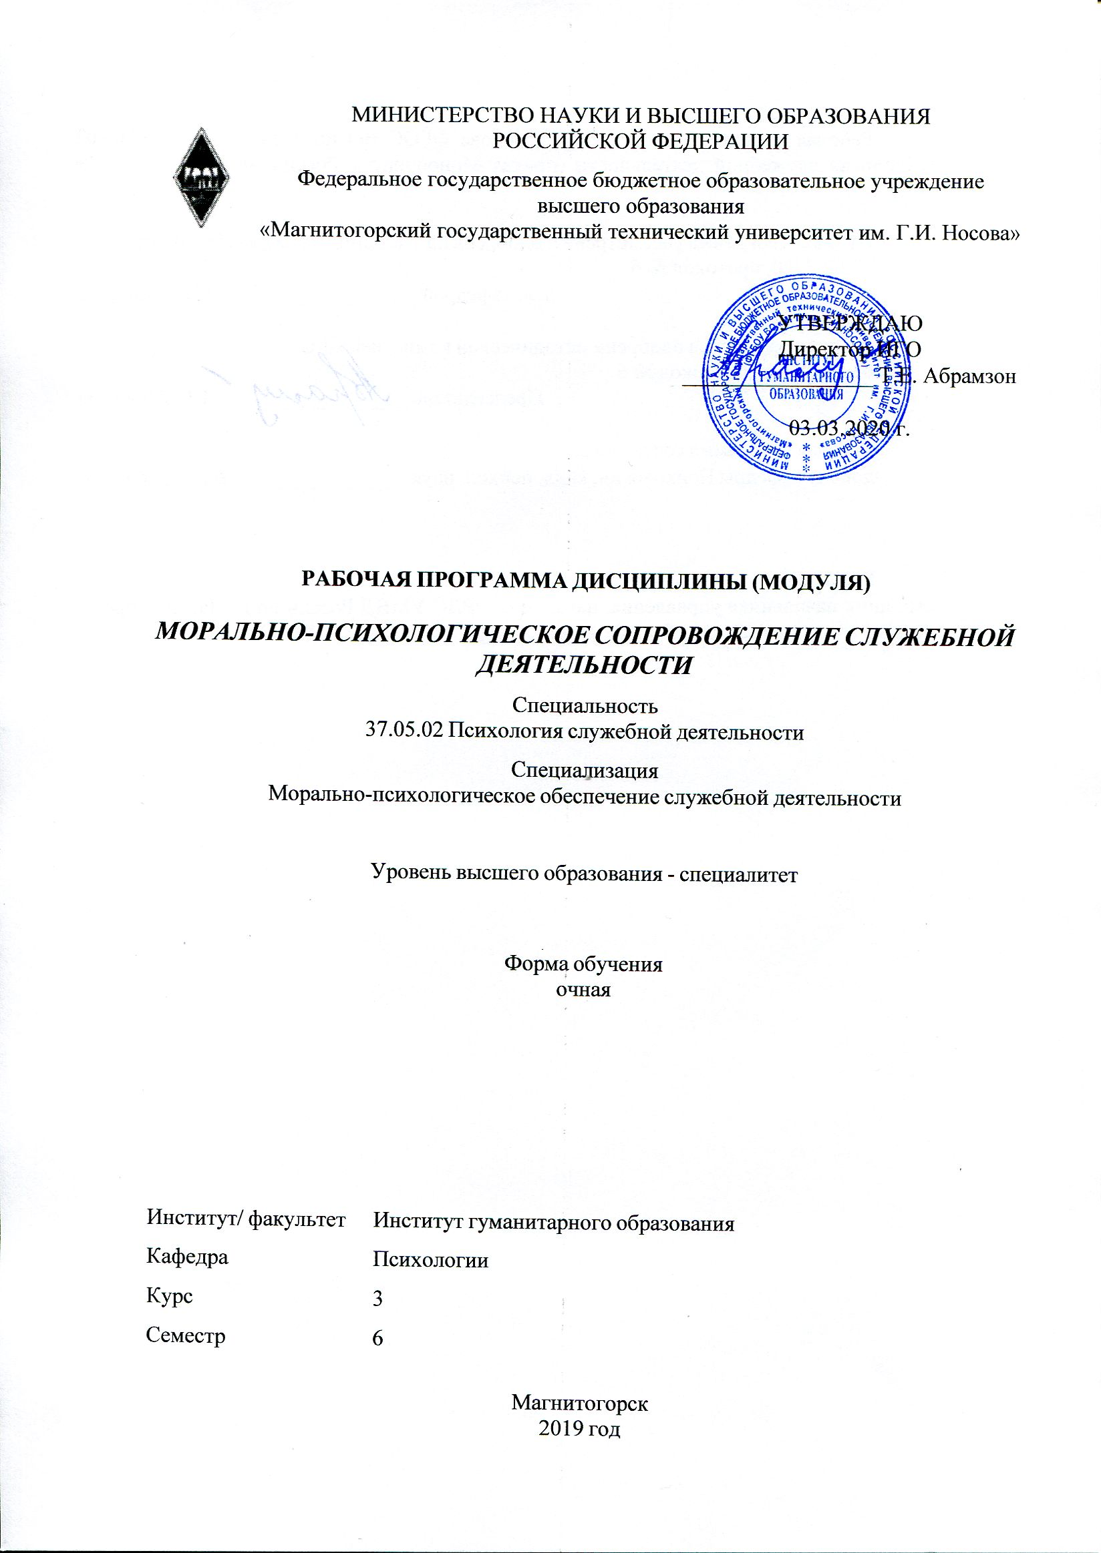 | МИНИСТЕРСТВО НАУКИ И ВЫСШЕГО ОБРАЗОВАНИЯ  РОССИЙСКОЙ ФЕДЕРАЦИИ

Федеральное государственное бюджетное образовательное учреждение
высшего образования
«Магнитогорский государственный технический университет им. Г.И. Носова»
УТВЕРЖДАЮ
Директор ИГО
_________________ Т.Е. Абрамзон

03.03.2020 г.
РАБОЧАЯ ПРОГРАММА ДИСЦИПЛИНЫ (МОДУЛЯ)
МОРАЛЬНО-ПСИХОЛОГИЧЕСКОЕ СОПРОВОЖДЕНИЕ СЛУЖЕБНОЙ ДЕЯТЕЛЬНОСТИ
Специальность
37.05.02 Психология служебной деятельности
Специализация
Морально-психологическое обеспечение служебной деятельности
Уровень высшего образования - специалитет
Форма обучения
очная
Институт/ факультет |  | Институт гуманитарного образования
Кафедра |  | Психологии
Курс |  | 3
Семестр |  | 6
Магнитогорск
2019 год

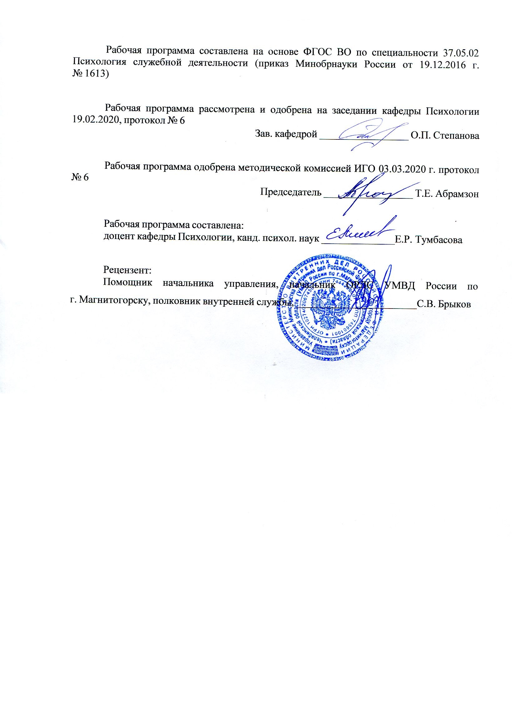
Рабочая программа составлена на основе ФГОС ВО по специальности 37.05.02 Психология служебной деятельности (приказ Минобрнауки России от 19.12.2016 г. № 1613)
Рабочая программа рассмотрена и одобрена на заседании кафедры Психологии
19.02.2020, протокол № 6
Зав. кафедрой _________________ О.П. Степанова
Рабочая программа одобрена методической комиссией ИГО
03.03.2020 г. протокол № 6
Председатель _________________ Т.Е. Абрамзон
Рабочая программа составлена:
доцент кафедры Психологии, канд. психол. наук ________________Е.Р. Тумбасова
Рецензент:
помощник начальника управления, начальник ОРЛС УМВД России по г. Магнитогорску, полковник внутренней службы , _________________________С.В. Брыков

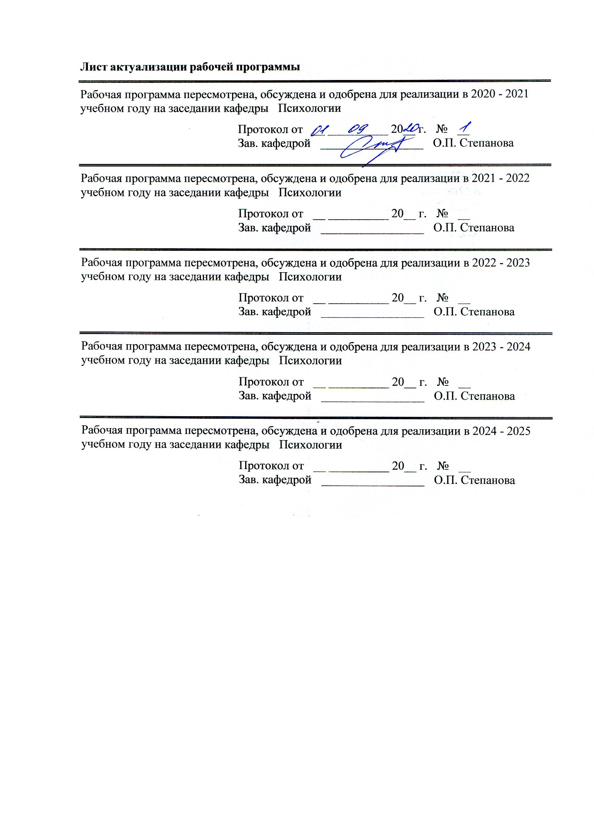
Лист актуализации рабочей программы
Рабочая программа пересмотрена, обсуждена и одобрена для реализации в 2020 - 2021 учебном году на заседании кафедры Психологии
Протокол от __ __________ 20__ г. № __
Зав. кафедрой _________________ О.П. Степанова
Рабочая программа пересмотрена, обсуждена и одобрена для реализации в 2021 - 2022 учебном году на заседании кафедры Психологии
Протокол от __ __________ 20__ г. № __
Зав. кафедрой _________________ О.П. Степанова
Рабочая программа пересмотрена, обсуждена и одобрена для реализации в 2022 - 2023 учебном году на заседании кафедры Психологии
Протокол от __ __________ 20__ г. № __
Зав. кафедрой _________________ О.П. Степанова
Рабочая программа пересмотрена, обсуждена и одобрена для реализации в 2023 - 2024 учебном году на заседании кафедры Психологии
Протокол от __ __________ 20__ г. № __
Зав. кафедрой _________________ О.П. Степанова
Рабочая программа пересмотрена, обсуждена и одобрена для реализации в 2024 - 2025 учебном году на заседании кафедры Психологии
Протокол от __ __________ 20__ г. № __
Зав. кафедрой _________________ О.П. Степанова

1 Цели освоения дисциплины (модуля)
Целями освоения дисциплины «Морально-психологическое сопровождение служебной деятельности» является формирование профессиональной морали как совокупности идеалов и ценностей, идей о должном; этических принципов и норм поведения, отражающих сущность профессии и обеспечивающих взаимоотношения между людьми в коллективе, складывающиеся в процессе труда.
2 Место дисциплины (модуля) в структуре образовательной программы
Дисциплина Морально-психологическое сопровождение служебной деятельности входит в базовую часть учебного плана образовательной программы.
Для изучения дисциплины необходимы знания (умения, владения), сформированные в результате изучения дисциплин/ практик:
Психология лжи и скрываемых обстоятельств
Психология мотивации служебной деятельности
Профессиональная этика и служебный этикет
Знания (умения, владения), полученные при изучении данной дисциплины будут необходимы для изучения дисциплин/практик:
Подготовка к сдаче и сдача государственного экзамена
Психологическое обеспечение служебной деятельности
Психологическое консультирование
3 Компетенции обучающегося, формируемые в результате освоения
дисциплины (модуля) и планируемые результаты обучения
В результате освоения дисциплины (модуля) «Морально-психологическое сопровождение служебной деятельности» обучающийся должен обладать следующими компетенциями:
Структурный  элемент  компетенции | Планируемые результаты обучения
ПК-5 способностью выявлять актуальные психологические возможности (психологические ресурсы), необходимые для эффективного выполнения конкретных профессиональных задач
Знать | − основные закономерности и методы выявления актуальных психологических возможностей (психологические ресурсы), необходимые для эффективного выполнения конкретных профессиональных задач
Уметь | − искать, оценивать и упорядочивать полученную научную информацию;   проводить диагностику актуальных психологических возможностей
Владеть | − практическими навыками использования методов науки в выявлении актуальных психологических возможностей (психологических ресурсов)
ПК-18 способностью консультировать должностных лиц по психологическим проблемам, связанным с организацией служебной деятельности личного состава, формированием и поддержанием в служебных (учебных) коллективах благоприятного психологического климата
Знать | − основные закономерности и методы консультирования должностных лиц по психологическим проблемам, связанным с организацией служебной деятельности личного состава;   признаки психологического климата;

Уметь | − осуществлять консультирование должностных лиц по психологическим проблемам, связанным с организацией служебной деятельности личного состава;   формировать и поддерживать в служебных (учебных) коллективах благоприятного психологического климата;
Владеть | − практическими навыками консультирования должностных лиц по психологическим проблемам, связанным с организацией служебной деятельности личного состава;   практическими навыками поддержки в служебных (учебных) коллективах благоприятного психологического климата;
ПСК-1 способностью осуществлять психологическую подготовку личного состава с целью формирования морально-психологической готовности к профессиональной деятельности
Знать | − программы, направленные на психологическую подготовку личного состава с целью формирования морально-психологической готовности к профессиональной деятельности;   основные методы формирования морально-психологической готовности к профессиональной деятельности
Уметь | − планировать и осуществлять психологическую подготовку личного состава с целью формирования морально-психологической готовности к профессиональной деятельности
Владеть | − систематическими навыками планирования и осуществления психологической подготовки личного состава с целью формирования морально-психологической готовности к профессиональной деятельности
ОК-4 способностью выполнять профессиональные задачи в соответствии с нормами морали, профессиональной этики и служебного этикета
Знать | − профессиональные задачи в соответствии с нормами морали, профессиональной этики и служебного этикета
Уметь | − самостоятельно выполнять профессиональные задачи в соответствии с нормами морали, профессиональной этики и служебного этикета   логично и аргументировано излагать и отстаивать свою точку зрения, опираться на знания смежных наук
Владеть | − практическими навыками выполнения профессиональных задач в соответствии с нормами морали, профессиональной этики и служебного этикета   способами оценивания значимости и практической пригодности полученных результатов;   основными методами решения задач в области профессиональной этики и служебного этикета

 | 4. Структура, объём и содержание дисциплины (модуля)
Общая трудоемкость дисциплины составляет 3 зачетных единиц 108 акад. часов, в том числе:
– контактная работа – 48,9 акад. часов:
– аудиторная – 48 акад. часов;
– внеаудиторная – 0,9 акад. часов
– самостоятельная работа – 59,1 акад. часов;

Форма аттестации - зачет с оценкой
Раздел/ тема  дисциплины |  | Семестр | Аудиторная  контактная работа  (в акад. часах) |  |  | Самостоятельная работа студента | Вид самостоятельной  работы | Форма текущего контроля успеваемости и  промежуточной аттестации | Код компетенции
 |  | Семестр | Лек. | лаб.  зан. | практ. зан.
1. Раздел 1. Мораль, ее сущность, структура и функции
1.1 Понятие и сущность морали |  | 6 | 2 |  | 4/2И | 6 | Решение тестовых заданий  Решение практических заданий  Подготовка докладов  Составление структурно- логической схемы | Устный ответ на практическом занятии,  Отчет по практической работе  Выступление на семинаре  Тестирование
1.2 Структура и функции морали |  | 6 | 2 |  | 3/2И | 6 | Работа с основной и дополнительной литературой  Решение тестовых заданий  Решение практических заданий  Подготовка к презентации по теме  Составление структурно- логической схемы | Устный ответ на практическом занятии,  Отчет по практической работе  Выступление на семинаре  Тестирование
1.3 Основные категории морали |  | 6 | 2 |  | 4/2И | 6 | Работа с основной и дополнительной литературой  Решение тестовых заданий  Решение практических заданий  Подготовка докладов  Составление структурно- логической схемы | Устный ответ на практическом занятии Отчет по практической работе  Выступление на семинаре  Тестирование
1.4 Ценности и социальные установки. Система ценностей |  | 6 | 2 |  | 4/2И | 7 | Работа с основной и дополнительной литературой и решение задач.  Подготовка презентации по теме  Решение тестовых задани | Устный ответ на практическом занятии,  Отчет по практической работе  Выступление на семинаре  Тестирование
Итого по разделу |  |  | 8 |  | 15/8И | 25
2. Раздел 2. Мораль в профессиональной деятельности
2.1 Нравственность государственного служащего |  | 6 | 2 |  | 4/2И | 7 | Работа с основной и дополнительной литературой  Решение тестовых заданий  Решение практических заданий  Подготовка докладов | Устный ответ на практическом занятии,  Отчет по практической работе  Выступление на семинаре  Тестирование
2.2 Моральное преследование на предприятии |  | 6 | 2 |  | 4/2И | 6 | Работа с основной и дополнительной литературой  Решение тестовых заданий  Решение практических заданий  Подготовка докладов | Устный ответ на практическом занятии,  Отчет по практической работе  Выступление на семинаре  Тестирование
2.3 Манипулирование личностью в профессиональной среде |  | 6 | 2 |  | 4/2И | 7 | Работа с основной и дополнительной литературой  Решение тестовых заданий  Решение практических заданий  Подготовка докладов | Устный ответ на практическом занятии,  Отчет по практической работе  Выступление на семинаре  Тестирование
2.4 Ложь как средство манипуляции |  | 6 | 1 |  | 2/2И | 7,1 | Работа с основной и дополнительной литературой  Решение тестовых заданий  Решение практических заданий  Подготовка докладов | Устный ответ на практическом занятии,  Отчет по практической работе  Выступление на семинаре  Тестирование
2.5 Акцентированное поведение в профессиональной среде |  | 6 | 1 |  | 3/1И | 7 | Работа с основной и дополнительной литературой  Решение тестовых заданий  Решение практических заданий | Устный ответ на практическом занятии,  Отчет по практической работе  Выступление на семинаре  Тестирование
Итого по разделу |  |  | 8 |  | 17/9И | 34,1
Итого за семестр |  |  | 16 |  | 32/17И | 59,1 |  | зао
Итого по дисциплине |  |  | 16 |  | 32/17И | 59,1 |  | зачет с оценкой

5 Образовательные технологии
Учебная дисциплина «Морально-психологическое сопровождение служебной деятельности» состоит из двух взаимосвязанных между собой разделов, обеспечивающих последовательное изучение студентами теоретико-методологических вопросов психологии морали.
Содержание занятий по дисциплине «Морально-психологическое сопровождение служебной деятельности а также методика их подготовки и проведения соответствуют основным задачам курса.
Овладение дисциплиной «Морально-психологическое сопровождение служебной деятельности» предполагает использование следующих образовательных технологий (методов):
- лекция (лекция-беседа, лекция с разбором конкретных ситуаций),
- методы интерактивного обучения (презентации, ролевые игры, деловые игры, моделирование и анализ ситуаций);
рефлексия – обеспечивает самоанализ и самооценку своих достижений теоретических знаний, так и практических навыков.
Практические занятия в форме практикума - это организация учебной работы, направленная на решение комплексных учебно-познавательных задач, требующих от студента применения как научно-теоретических знаний, так и практических навыков.
Практические занятия проводятся методами развёрнутой беседы, дискуссии, круглого стола, ролевых игр и специальных заданий. Поощряется самостоятельность суждений, умение делать выводы для практической деятельности.
Формы практических занятий: деловая игра, анализ ситуаций. Использование диагностического инструментария, экспериментального инвентаря, ситуационных заданий, средств видеозаписи и воспроизведения повышает эффективность практических занятий. Практическое занятие в форме презентации – представление результатов проектной или исследовательской деятельности с использованием специализированных программных сред.
Самостоятельная работа обучаемых имеет целью закрепление и углубление полученных знаний и навыков, подготовку к предстоящим занятиям и зачету по дисциплине, а также формирование навыков умственного труда и самостоятельности в поиске и приобретении новых знаний. На самостоятельной подготовке студенты знакомятся с рекомендованной литературой, конспектируют источники, дополняют конспект лекций, используют мультимедийные обучающие программы, решают ситуационные задачи и отвечают на контрольные вопросы, готовят рефераты, стимульный материал и демонстрационный материал для работы на практических занятиях.
Реализация компетентностного подхода предусматривает использование в учебном процессе активных и интерактивных форм проведения занятий в сочетании с внеаудиторной работой с целью формирования и развития профессиональных навыков обучающихся.
Учебным планом для освоения дисциплины предусмотрено 17 ч. интерактивных занятий. В рамках интерактивного обучения применяются IT-методы (использование сетевых мультимедийных учебников разработчиков программного обеспечения, электронных образовательных ресурсов по данной дисциплине). Используются следующие интерактивные методы обучения: работа в команде; Case-study (метод конкретных ситуаций); поисковый метод; решение ситуационных задач; исследовательский метод; эвристическая беседа; метод дискуссии; «мозговая атака»; метод «круглого стола»; метод «деловой игры»; конкурсы практических работ с их обсуждением.
Осуществляется текущий контроль успеваемости для проверки хода и качества усвоения учебного материала, стимулирования учебной работы и совершенствования

методики проведения занятий. Проводится в ходе лекций и практических занятий в устной или письменной форме (письменные или устные ответы на контрольные вопросы, тест, беседа, результаты выступлений на семинарах, выполнение практических заданий и др.).
Завершается изучение дисциплины «Морально-психологическое сопровождение служебной деятельности» сдачей зачета с оценкой.
6 Учебно-методическое обеспечение самостоятельной работы обучающихся
Представлено в приложении 1.
7 Оценочные средства для проведения промежуточной аттестации
Представлены в приложении 2.
8 Учебно-методическое и информационное обеспечение дисциплины (модуля)
а) Основная литература:
1. Клюева, Н. В. Этика в психологическом консультировании : учебник для вузов / Н. В. Клюева, Е. Г. Руновская, А. Б. Армашова ; под редакцией Н. В. Клюевой. – Москва : Издательство Юрайт, 2020. – 186 с. – (Высшее образование). – ISBN 978-5-534-13644-9. – URL : https://urait.ru/bcode/466162 (дата обращения: 25.09.2020)
2. Этика и психология профессиональной деятельности : учебное пособие для среднего профессионального образования / Е. И. Рогов [и др.] ; под общей редакцией Е. И. Рогова. – 3-е изд., перераб. и доп. – Москва : Издательство Юрайт, 2020. – 510 с. – (Профессиональное образование). – ISBN 978-5-534-11054-8. – URL : https://urait.ru/bcode/456623 (дата обращения: 25.09.2020)
б) Дополнительная литература:
1. Бороздина, Г. В. Психология и этика делового общения : учебник и практикум для вузов / Г. В. Бороздина, Н. А. Кормнова ; под общей редакцией Г. В. Бороздиной. – Москва : Издательство Юрайт, 2020. – 463 с. – (Высшее образование). – ISBN 978-5-534-01527-0. – URL : https://urait.ru/bcode/449705 (дата обращения: 25.09.2020)
2. Корнеенков, С. С. Психология и этика профессиональной деятельности : учебное пособие для среднего профессионального образования / С. С. Корнеенков. – 2-е изд., испр. и доп. – Москва : Издательство Юрайт, 2020. – 304 с. – (Профессиональное образование). – ISBN 978-5-534-11483-6. – URL : https://urait.ru/bcode/456862 (дата обращения: 25.09.2020)
3. Толочек, В. А. Психологическое обеспечение профессиональной деятельности. Методики профессионального отбора : учебное пособие для вузов / В. А. Толочек. – Москва : Издательство Юрайт, 2020. – 186 с. – (Высшее образование). – ISBN 978-5-534-07060-6. – URL : https://urait.ru/bcode/455248 (дата обращения: 25.09.2020)
в) Методические указания:
1. Самостоятельная работа студентов вуза : практикум / составители: Т. Г. Неретина, Н. Р. Уразаева, Е. М. Разумова, Т. Ф. Орехова ; Магнитогорский гос. технический ун-т им. Г. И. Носова. - Магнитогорск : МГТУ им. Г. И. Носова, 2019. - 1 CD-ROM. - Загл. с титул. экрана. - URL: https://magtu.informsystema.ru/uploader/fileUpload?name=3816.pdf&show=dcatalogues/1/1530261/3816.pdf&view=true (дата обращения: 25.09.2020). - Макрообъект. - Текст : электрон-ный. - Сведения доступны также на CD-ROM.

г) Программное обеспечение и Интернет-ресурсы:
Программное обеспечение
 | Наименование ПО | № договора |  | Срок действия лицензии
 | MS Windows 7 Professional(для классов) | Д-1227-18 от 08.10.2018 |  | 11.10.2021
 | MS Office 2007 Professional | № 135 от 17.09.2007 |  | бессрочно
 | 7Zip | свободно распространяемое ПО |  | бессрочно
 | FAR Manager | свободно распространяемое ПО |  | бессрочно
Профессиональные базы данных и информационные справочные системы
 | Название курса |  | Ссылка
 | Электронная база периодических изданий East View Information Services, ООО «ИВИС» |  | https://dlib.eastview.com/
 | Национальная информационно-аналитическая система – Российский индекс научного цитирования (РИНЦ) |  | URL: https://elibrary.ru/project_risc.asp
 | Поисковая система Академия Google (Google Scholar) |  | URL: https://scholar.google.ru/
 | Информационная система - Единое окно доступа к информационным ресурсам |  | URL: http://window.edu.ru/
 | Электронные ресурсы библиотеки МГТУ им. Г.И. Носова |  | http://magtu.ru:8085/marcweb2/Default.asp
 | Российская Государственная библиотека. Каталоги |  | https://www.rsl.ru/ru/4readers/catalogues/
 | Университетская информационная система РОССИЯ |  | https://uisrussia.msu.ru
 | Международная наукометрическая реферативная и полнотекстовая база данных научных изданий «Web of science» |  | http://webofscience.com
 | Международная реферативная и полнотекстовая справочная база данных научных изданий «Scopus» |  | http://scopus.com
 | Международная база полнотекстовых журналов Springer Journals |  | http://link.springer.com/
 | Международная база справочных изданий по всем отраслям знаний SpringerReference |  | http://www.springer.com/references
 | Международная реферативная и полнотекстовая справочная база данных научных изданий «Springer Nature» |  | https://www.nature.com/siteindex
 | Международная коллекция научных протоколов по различным отраслям знаний Springer Protocols |  | http://www.springerprotocols.com/
9 Материально-техническое обеспечение дисциплины (модуля)
Материально-техническое обеспечение дисциплины включает:

Учебные аудитории для проведения занятий лекционного типа: Доска, мультимедийные средства хранения, передачи и представления информации
Учебные аудитории для проведения практических занятий, групповых и индивидуальных консультаций, текущего контроля и промежуточной аттестации: Доска, мультимедийный проектор, экран.
Помещения для самостоятельной работы обучающихся: персональные компьютеры с пакетом MS Office, выходом в Интернет и с доступом в электронную информационно-образовательную среду университета.
Помещение для хранения и профилактического обслуживания учебного оборудования: стеллажи для хранения учебно-наглядных пособий и учебно-методической документации.
Перечень оборудования: комплекс компьютерный многофункциональный для исследования ЭЭГ ВП и ЭМГ «НЕЙРОН- СПЕКТР-5», М4.1042684 ; прибор для исследования нервной системы ВНС СПЕКТР М4.1040523.

Приложение 1

Учебно-методическое обеспечение самостоятельной работы обучающихся
По дисциплине «Морально-психологическое сопровождение служебной деятельности» предусмотрена аудиторная и внеаудиторная самостоятельная работа обучающихся.
Самостоятельная работа в ходе аудиторных занятий предполагает: изучение и повторение теоретического материала по темам лекций (по конспектам и учебной литературе, методическим указаниям).
Внеаудиторная самостоятельная работа студентов предполагает подготовку к практическим занятиям, подготовку к контрольным работам, выполнение практических заданий, подготовку к тестированию; изучение необходимых разделов в конспектах, учебных пособиях и методических указаниях; составление глоссария ключевых слов по всем темам; составление слайд-схем, подготовку презентаций.
По данной дисциплине предусмотрены различные виды контроля результатов обучения: текущий контроль (еженедельная проверка выполнения заданий и работы с учебной литературой, опрос), периодический контроль (контрольная работа) по каждой теме дисциплины, итоговый контроль в виде зачета с оценкой.
Перечень вопросов и заданий для самостоятельной работы при подготовке к практическим занятиям:
Раздел 1. Мораль, ее сущность, структура и функции
  - Тема «Понятие и сущность морали».
Задание студентам: самостоятельно изучить вопросы для обсуждения на практическом занятии:
- Понятие морали. Мораль как конкретно-ценностная, практико-ориентированная этическая установка, прикладное этическое учение, совокупность моральных норм.
- Распространение морали на все стороны жизнедеятельности людей. Обеспечение силой духовного воздействия, общественного мнения, внутреннего убеждения, совести человека.
- Зависимость морали от условий человеческого бытия, ее историчность.
- Необходимость учета общественной и личностной морали в деятельности.
  - Тема «Структура и функции морали».
Задание студентам: самостоятельно изучить вопросы для обсуждения на практическом занятии:
- Структура и функции морали.
- Мораль и право. Общее в морали и праве.
- Основные функции морали: регулятивная, воспитательная, ориентирующая, мотивационная, коммуникативная, прогностическая и др. Их содержание и проявление в деятельности.
- Моральное сознание и моральное поведение служащего.
- Нравственные основы международно-правовых норм о правах человека. Нравственное содержание Конституции Российской Федерации 1993 г.
  - Тема «Основные категории морали».
Задание студентам: самостоятельно изучить вопросы для обсуждения на практическом занятии:
- Добро и зло.
- Благо.
- Справедливость.
- Долг.
- Совесть.
- Ответственность.
- Достоинство и честь.
- Смысл жизни, счастье.
1.4. Тема «Ценности и социальные установки. Система ценностей».
Задание студентам: самостоятельно изучить вопросы для обсуждения на практическом занятии:
- Субъектно-объектная природа ценности.
- Классификация ценностей по виду отношения: познавательные (истина, заблуждение); практические (польза, вред); эстетические (красота, безобразие); юридические (закон, произвол); этические (добро, зло) и др.
- Дифференциация ценностей по виду социальных субъектов. Общечеловеческие, национальные, социально-групповые ценности.
- Личностные ценности: право на жизнь, свободу, собственность, труд, достойный материальный уровень существования и пр.
- Единство и противоречивость личностных и общественных ценностей.
- Источники формирования ценностных систем.

Раздел 2. Мораль в профессиональной деятельности
2.1. Тема «Нравственность государственного служащего».
Задание студентам: самостоятельно изучить вопросы для обсуждения на практическом занятии:
- Общественная необходимость поддержания высокой нравственности служащих, распространения нравственных норм не только на служебную деятельность, но и на повседневную жизнь.
- Безупречность личной репутации служащего, ее роль в утверждении социальной справедливости.
- Нравственность личности в ее отношениях с другими людьми и обществом.
- Коллективизм и индивидуализм в профессии.
- Компетентность. Независимость. Честь. Достоинство. Доверительность. Тактичность. Предупредительность. Честность. Правдивость. Конфиденциальность. Процессуальность. Сдержанность. Такт.
- Коррупция как фактор нравственной деградации личности. Моральные нормы и принципы в системе противодействия коррупции.
2.2. Тема «Моральное преследование на предприятии».
Задание студентам: самостоятельно изучить вопросы для обсуждения на практическом занятии:
- Агрессоры и жертвы.
- Агрессия между коллегами.
- Подчиненные – агрессоры своего начальника.
- Начальник – агрессор подчиненного.
- Отказ в непосредственном общении. Ущемление чувства достоинства. Дискредитация. Изоляция. Притеснение. Вынужденные ошибки. Сексуальное домогательство. Отправная точка преследования.
- Злоупотребление властью.
- Извращенные манипуляции.
- Общественная необходимость правильного отбора и воспитания должностных лиц в духе осознания ими профессиональных идеалов и моральных обязанностей.
2.3. Тема «Манипулирование личностью в профессиональной среде».
Задание студентам: самостоятельно изучить вопросы для обсуждения на практическом занятии:
- Организация, способы и технологии информациионно-психологического воздействия на личность.
- Управление и манипулирование. Виды манипулирования.
- Манипулирование в сфере организации в соотношениях руководитель – подчиненный.
2.4. Тема «Ложь как средство манипуляции».
Задание студентам: самостоятельно изучить вопросы для обсуждения на практическом занятии:
- Ложь как социально-психологический феномен. Определение понятия ложь.
- Формы проявления лжи.
- Социально-психологические истоки формирования склонности ко лжи и манипулированию другими людьми.
- Психологические проблемы выявление неискренности, дезинформирования и манипуляций в межличностном взаимодействии. Психологические основы методики выявления дезинформирования и манипуляций в непосредственном общении. Психологические признаки неискренности, наблюдаемые в процессе непосредственного общения.
2.5. Тема «Акцентированное поведение в профессиональной среде».
Задание студентам: самостоятельно изучить вопросы для обсуждения на практическом занятии:
- Акцентированная активность как поведение риска.
- Игромания.
- Интернет-зависимость.
- Трудоголизм.
- Культовая зависимость.
- Никотиновая и алкогольная зависимости.
- Психопрофилактика и психогигиена зависимового поведения

Приложение 2

Оценочные средства для проведения промежуточной аттестации
а) Планируемые результаты обучения и оценочные средства для проведения промежуточной аттестации:

Структурный элемент  компетенции | Планируемые результаты обучения | Оценочные средства
ОК-4: способностью выполнять профессиональные задачи в соответствии с нормами морали, профессиональной этики и служебного этикета
Знать | - профессиональные задачи в соответствии с нормами морали, профессиональной этики и служебного этикета | Теоретические вопросы  - Предмет и задачи профессиональной морали  - Общечеловеческие, национальные, социально-групповые ценности  - Зависимость морали от условий человеческого бытия, ее историчность  - Основные концепции происхождения морали  - Мораль: сущность и структура  - Мораль и право: сходство и различия
Уметь | - самостоятельно выполнять профессиональные задачи в соответствии с нормами морали, профессиональной этики и служебного этикета  - логично и аргументировано излагать и отстаивать свою точку зрения, опираться на знания смежных наук; | Практические задания  Психолог Иванов А.И. пять лет назад консультировал клиента Юрьева Ю.Ю. и получил от него некоторую информацию о его коммерческой деятельности, В разговоре с коллегой Булкиным В.В. психолог Иванов А.И. упомянул об этих фактах биографии Юрьева Ю.Ю.  Какие правила принципа конфиденциальности нарушил психолог Иванов А.И?  Какой, по вашему мнению, была реакция психолога Булкина В.В., когда он услышал данную информацию от своего коллеги?  Второй этап приема на работу – собеседование. Задание: составить интервью (вопросы к деловому собеседованию, не менее 10 вопросов по каждой должности) при приеме на работу сотрудников:  • Рекламного агента в салон бытовой техники,  • Продавца – консультанта в магазин модной спортивной одежды,  • Менеджера в автосалон по продаже автомобилей марок Ауди, Фольксваген, БМВ, Мерседес.  • Дизайнера – компьютерщика со знанием специальных программ по компьютерной верстке и редактированию в издательство.  • Учителя в школу  Составьте кодекс профессиональной этики психолога из 10 (7, 9, 15...) пунктов, исходя из известных вам правил, принципов и норм профессионального поведения специалистов.
Владеть | - практическими навыками выполнения профессиональных задач в соответствии с нормами морали, профессиональной этики и служебного этикета  - способами оценивания значимости и практической пригодности полученных результатов;  - основными методами решения задач в области профессиональной этики и служебного этикета | Задания на решение задач из профессиональной области, комплексные задания  Во время делового совещания Ваш подчиненный К-в в процессе обсуждения его проекта не принимает Ваших замечаний, «вышел из себя», разговаривает самоуверенно и грубо. Его поведение подрывает Ваш авторитет, ведь на совещании присутствуют все сотрудники вверенного Вам подразделения. Что Вы предпримите? Опишите свои действия.  Сформулируйте миссию профессии психолога своими словами, покажите специфику профессиональной этики конкретной специализации.  Определить критерии основных этических категорий.  Сформулировать понятие морали; проиллюстрировать значение «золотого правила» поведения.  Вы — психолог в коммерческой фирме. К вам обратился сотрудник с просьбой помочь решить одну щекотливую проблему. Он стал свидетелем, как его коллега унес с фирмы канцелярские принадлежности, являющиеся собственностью фирмы пачку бумаги для ксерокса, пачку чистых дискет и моток скотча.  Как вы поступите в этой ситуации?
ПК-5: способностью выявлять актуальные психологические возможности (психологические ресурсы), необходимые для эффективного выполнения конкретных профессиональных задач
Знать | - основные закономерности и методы выявления актуальных психологических возможностей (психологические ресурсы), необходимые для эффективного выполнения конкретных профессиональных задач; | Теоретические вопросы  - Функции морали  - Мораль и нравственность.  - Личностные и общественные измерения морали  - Добро и зло  - Справедливость  - Совесть
Уметь | - искать, оценивать и упорядочивать полученную научную информацию;  - проводить диагностику актуальных психологических возможностей; | Практические задания  Условие: Отцепившийся вагон мчится по рельсам. На главном пути стоят пять человек, на боковом – один.  Вопрос: Имеет ли моральное право стрелочник перевести вагон на боковой путь и пожертвовать одним человеком?  Руководитель в эго-состоянии «Критикующего Родителя» говорит подчиненному следующее:  Вы опять все напутали, Вам ничего нельзя поручить, этот отчет следует переделать!  Представьте возможные варианты ответа подчиненного в различных эго-состояниях, а также опишите последствия каждого из ответов.
Владеть | - практическими навыками использования методов науки в выявлении актуальных психологических возможностей (психологических ресурсов); | Задания на решение задач из профессиональной области, комплексные задания  Условие: В больнице лежат пять человек, умирающих от болезней разных органов. В коридоре сидит здоровый человек, органы которого со стопроцентной вероятностью спасут жизнь всем пятерым.  Вопрос: Этично ли будет убить его для изъятия органов?  Руководство предприятия поручило Вам возглавить команду, представляющую Вашу организацию на предстоящих переговорах с конкурентами. Вам предстоит выработать стратегию поведения и выбрать метод ведения переговоров. Конкуренты менее чем Вы заинтересованы в компромиссном решении. У них есть преимущества в позиции, кроме этого они не готовы на уступки. В то же время руководителем их команды является педантичный, самоуверенный человек, не склонный преувеличивать свои запросы. Опишите стратегию поведения своей команды и метод ведения переговоров, который Вы предпочтете. Почему Вы остановились именно на этом методе?
ПК-18: способностью консультировать должностных лиц по психологическим проблемам, связанным с организацией служебной деятельности личного состава, формированием и поддержанием в служебных (учебных) коллективах благоприятного психологического климата
Знать | - основные закономерности и методы консультирования должностных лиц по психологическим проблемам, связанным с организацией служебной деятельности личного состава;  - признаки психологического климата; | Теоретические вопросы  - Благо  - Ответственность  - Достоинство и честь  - Нравственность личности в ее отношениях с другими людьми и обществом  - Коррупция как фактор нравственной деградации личности  - Моральные нормы и принципы в системе противодействия коррупции  - Моральное преследование на предприятии
Уметь | - осуществлять консультирование должностных лиц по психологическим проблемам, связанным с организацией служебной деятельности личного состава;  - формировать и поддерживать в служебных (учебных) коллективах благоприятного психологического климата; | Практические задания  Условие: Опять отцепившийся вагон угрожает жизни пяти человек. Но поезд проходит под мостом, на перилах которого сидит толстяк. Если сбросить его перед вагоном, тот затормозит, и все пятеро будут живы.  Вопрос: Этично ли так поступить?  Определите тип слушателя и опишите средства для привлечения его внимания.  Данный тип людей слушает разумом, причем лишь то, что они хотят слышать, отбрасывая все остальное, они пренебрегают эмоциональным и невербальным аспектами поведения говорящего. Они слушают выборочно, заботясь о том, чтобы услышанное не нарушило их внутреннего равновесия, они часто упускают глубокое значение сказанного
Владеть | - практическими навыками консультирования должностных лиц по психологическим проблемам, связанным с организацией служебной деятельности личного состава;  - практическими навыками поддержки в служебных (учебных) коллективах благоприятного психологического климата; | Задания на решение задач из профессиональной области, комплексные задания  Условие: Вагон все мчится и готов разлететься на куски, упав с рельсов в пропасть. В вагоне сидят пять человек, полумертвых от ужаса. Но на боковой ветке по рельсам прогуливается тот самый толстяк, затормозив о тело которого вагон остановится.  Вопрос: Этично ли поступит стрелочник, если переведет вагон на боковую ветку?  Вы - женщина, работаете секретарем у начальника - мужчины, опишите правила этикета, которые должен соблюдать он не как начальник, а как мужчина.
ПСК-1: способностью осуществлять психологическую подготовку личного состава с целью формирования морально-психологической готовности к профессиональной деятельности
Знать | - программы, направленные на психологическую подготовку личного состава с целью формирования морально-психологической готовности к профессиональной деятельности;  - основные методы формирования морально-психологической готовности к профессиональной деятельности; | Теоретические вопросы  - Злоупотребление властью  - Ущемление чувства достоинства сотрудников  - Манипулирование личностью в профессиональной среде  - Ложь как социально-психологический феномен  - Акцентированная активность как поведение риска  - Психопрофилактика и психогигиена зависимового поведения.
Уметь | - планировать и осуществлять психологическую подготовку личного состава с целью формирования морально-психологической готовности к профессиональной деятельности; | Практические задания  1. Начальство предложило вам весьма почетную должность, отвечающую вашим возможностям и стремлениям, но попросило не разглашать это предложение, пока не будет отправлен на пенсию занимающий эту должность X, с которым вы связаны давними дружескими отношениями и весьма вами уважаемый. Вам приходится выбирать между согласием, отказом и попыткой предварительно посоветоваться с X, нарушив прямое указание начальства. (Вполне вероятно, что Х передаст начальству о вашей попытке, а это чревато осложнениями.)  2. Врач сообщил вам о том, что болезнь близкого человека смертельна. Вам приходится самому решать, сообщать ли этот диагноз больному.  3. Вашему сыну или дочери предстоит письменный вступительный экзамен в вуз с большим конкурсом. Случайно вам стало заранее известно экзаменационное задание. Перед вами выбор: сообщить эту информацию только своему дитяти, мечтающему поступить именно в этот вуз; поделиться ею с его друзьями; рассказать большому кругу поступающих (чтобы поставить всех в равные условия) или скрыть полученную информацию.
Владеть | - систематическими навыками планирования и осуществления психологической подготовки личного состава с целью формирования морально-психологической готовности к профессиональной деятельности; | Задания на решение задач из профессиональной области, комплексные задания  1. Мама послала ребёнка в магазин за покупками. Он может послушно выполнить поручение или поддаться своему естественному желанию и потратить часть денег на мороженое. Является ли этот выбор моральным?  2. Вы идёте вечером по улице с тяжёлым предметом в руке (например, молотком). При вас два хулигана нападают на женщину. Вы можете незаметно пройти мимо, попытаться уговорить хулиганов, попытаться воздействовать на них силой или просто ударить одного из них молотком по голове. Идет ли речь о моральном выборе или только о выборе эффективного действия?  3. У вас есть серьёзные основания подозревать ваших соседей в том, что они готовят террористический акт в определённом месте, но полной уверенности в этом нет. Вы можете предупредить по телефону о месте и времени готовящегося акта, сообщить в милицию имена предполагаемых террористов, попытаться войти с ними в контакт и отговорить от задуманного и т. п. Стоит ли перед вами моральная проблема?  4. Вы единственный умеющий хорошо плавать человек среди сидящих в лодке. Лодка перевернулась, и перед вами стоит выбор, кого спасать в первую очередь. Как изменится ситуация, если по вашему ощущению ваших сил едва хватит, чтобы самому доплыть до берега?

б) Порядок проведения промежуточной аттестации, показатели и критерии оценивания:
Показатели и критерии оценивания зачета:
Промежуточная аттестация по дисциплине «Морально-психологическое сопровождение служебной деятельности» включает теоретические вопросы, позволяющие оценить уровень усвоения обучающимися знаний и практические задания, выявляющие степень сформированности умений и владений, проводится в форме зачета.
Зачет по данной дисциплине проводится в устной форме по заданиям: теоретическим вопросам (два вопроса) и практическое задание (одно задание).
Показатели и критерии оценивания зачета:
– на оценку «отлично» – студент должен показать высокий уровень знаний не только на уровне воспроизведения и объяснения информации, но и интеллектуальные навыки решения проблем и задач, нахождения уникальных ответов к проблемам, оценки и вынесения критических суждений;
– на оценку «хорошо» – студент должен показать хороший уровень знаний на уровне воспроизведения и объяснения информации, а также интеллектуальные навыки решения проблем и задач;
– на оценку «удовлетворительно» – студент должен показать уровень знаний на уровне воспроизведения и объяснения информации.
– на оценку «незачтено» – студент не может показать знания на уровне воспроизведения и объяснения информации, не может показать интеллектуальные навыки решения простых практических задач.

